|  |  |  |
| --- | --- | --- |
| МИНИСТЕРСТВО СЕЛЬСКОГО ХОЗЯЙСТВА РОССИЙСКОЙ  ФЕДЕРАЦИИ  ФГБУ «Россельхозцентр» Филиал ФГБУ «Россельхозцентр» по Кировской области | |  |
| **СИГНАЛИЗАЦИОННОЕ СООБЩЕНИЕ**  **РОССЕЛЬХОЗЦЕНТРА**  **№ 15 от 03.06.2024 г.** |  | |

**Исх. №655 от 03.06.2024 г.**

Адрес филиала 610007, г. Киров, ул. Ленина, д. 176-а

Контакты филиала тел.: 8(8332)330-997; e-mail - [rsc43@mail.ru](mailto:rsc43@mail.ru)

**Пшеничный трипс**

Отдел по защите растений филиала ФГБУ «Россельхозцентр» по Кировской области сообщает, что при проведении обследований выявлено заселение посевов озимых зерновых культур пшеничным трипсом.

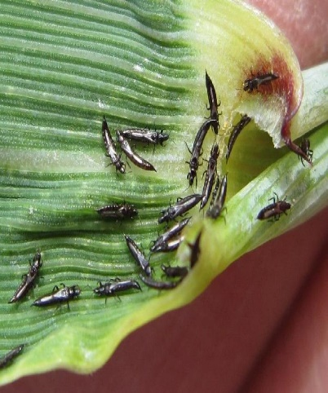По состоянию на 03.06.2024 г. вредителем заселено 52% обследованной площади, средневзвешенная численность составила 1,1 экз./растение, поврежденность – 1,1%.

Взрослые трипсы длиной 1,5…2 мм; тело удлиненное, узкое, гибкое; окраска варьирует от темно-бурой до чёрной; крылья очень узкие с длинной бахромой волосков. Личинки имагообразные, красного цвета.

В год развивается одно поколение. Трипсы заселяют сначала озимую рожь и пшеницу, затем яровую пшеницу. В конце фазы выхода в трубку трипсы концентрируются в пазухах верхних листьев, проникают к колосьям. В период колошения – цветения самки откладывают по 5-8 яиц на колосовые чешуи и стержень колоса. Общая плодовитость – 25-30 шт. Личинки сначала питаются на колосковых чешуях и цветковых пленках, затем – наливающимися зерновками, концентрируясь в бороздке зерновки. К периоду уборки большинство личинок заканчивают питание и уходят в почву.

Взрослые трипсы повреждают листья и молодые колосья, высасывая сок. У основания листьев появляются обесцвеченные пятна. Поврежденные колосья нередко деформируются, имеют рыхлую, «растрепанную» вершину, отмечается частичная белоколосость и пустоцветность. Наибольший вред наносят питающиеся на зерновках личинки. В местах уколов трипсов на зерне появляются мелкие желто-бурые пятна, зерно становится щуплым, иногда деформированным.

Массовому размножению пшеничного трипса благоприятствует теплая сухая погода.

**Экономический порог вредоносности** составляет фазе трубкования – 8-10 имаго на стебель или 30 имаго на 10 взмахов; в фазе цветения- налива зерна – 40-50 личинок на 1 колос.

**Меры защиты:**

1. Строгое соблюдение севооборотов.
2. Быстрое послеуборочное лущение стерни с последующей вспашкой.
3. Оптимально ранние сроки посева яровых зерновых.
4. Опрыскивание посевов инсектицидами на основе д.в.: ***диметоат, гамма-цигалотрин, бета-циперметрин, дельтаметрин*** и другие.

*Для повышения стрессовой устойчивости растений рекомендуется применять инсектициды в комплексе с* ***биологическими препаратами****.*

Обработки посевов сельскохозяйственных культур проводить, согласно «Списка пестицидов и агрохимикатов, разрешенных к применению на территории РФ».

По вопросам проведения обследований, обработок, консультаций в области защиты растений, обращайтесь в филиал ФГБУ «Россельхозцентр» по Кировской области. Контакты: тел. 8(8332) 33-09-97, 33-05-71.

**Применение пестицидов и агрохимикатов в сельскохозяйственном производстве проводится только после предварительного обследования сельскохозяйственных угодий (посевов, производственных помещений).**

**Строго соблюдать регламент применения, правила личной гигиены и техники безопасности.**